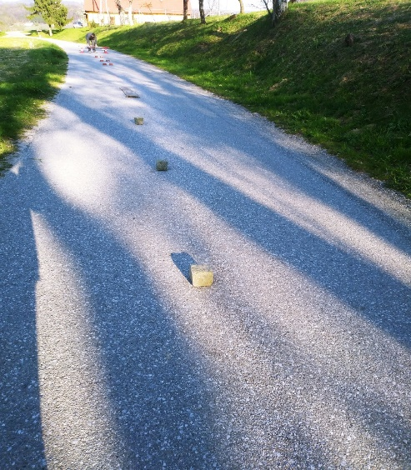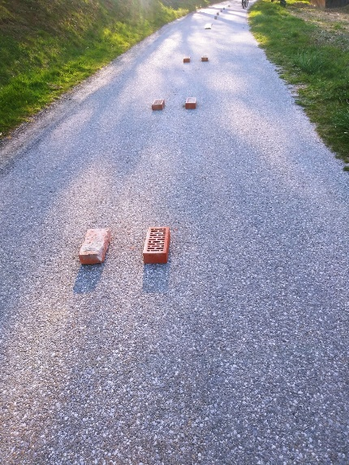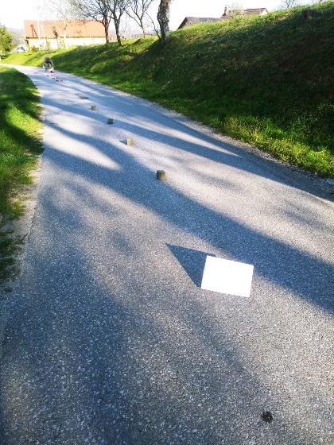
Neenakomerni slalom Slalom med ožinami Start

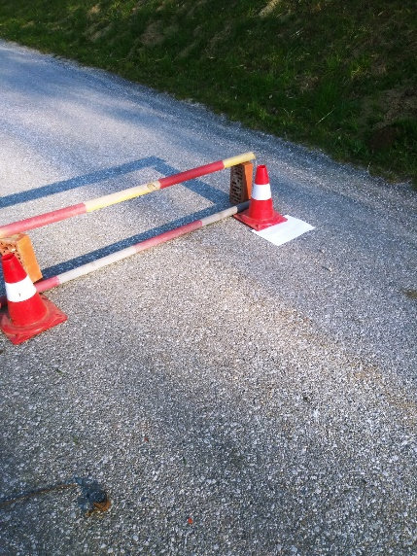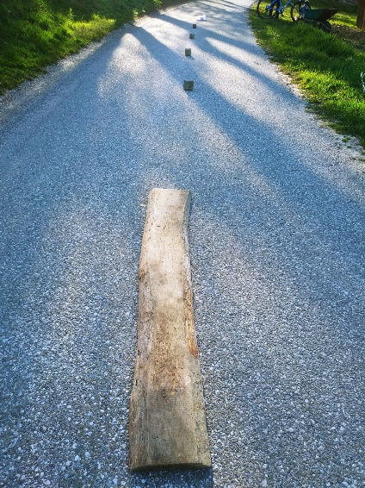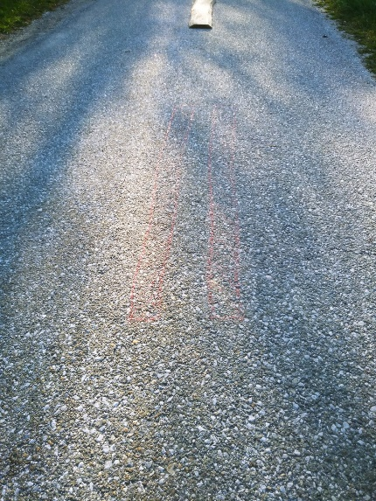
Cilj Vožnja po deski Kratka ožina

Povezava do posnetka:
https://photos.app.goo.gl/CyFAiLAoCfnAb14V9

Anže Majer 5.b

